Sortie
Les cols des Alpes et
Organisée par Françoise et Patrice Clavier

Du mercredi 8 Mai 2024 au
Dimanche 12Mai 2024
Environ 1300 kms sur 5 jours
Tel 06 07 68 47 96
20 Voitures soit 40 Personnes

Rassemblement le Mercredi 8 Mai
Centre commercial de Seyssuel 38200 sur le parking de Boulanger ( à gauche de A7) avec le plein à
8H pour un départ à 8H 15

J1
Petit dej à Margès 26260
Col de la machine 1011m
Mercredi 8 Mai Repas de Midi
Restaurant du Col de la Machine
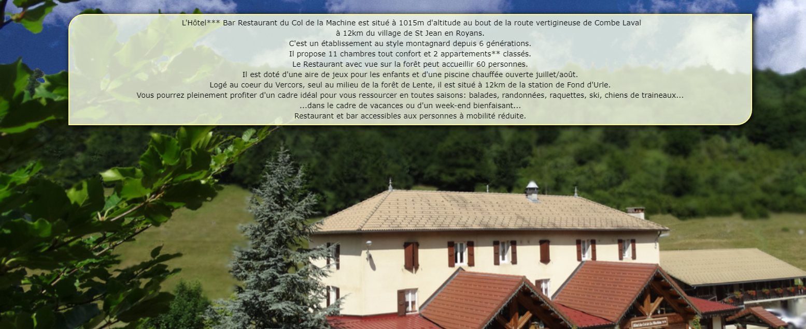
Col de Bachus 978m
Col de Menée 1402m
Col d’Accarias 892m
Col d’Ornon 1371m

Nuit N*1 en D/P
Hôtel de Milan *** Le Bourg d’Oisans
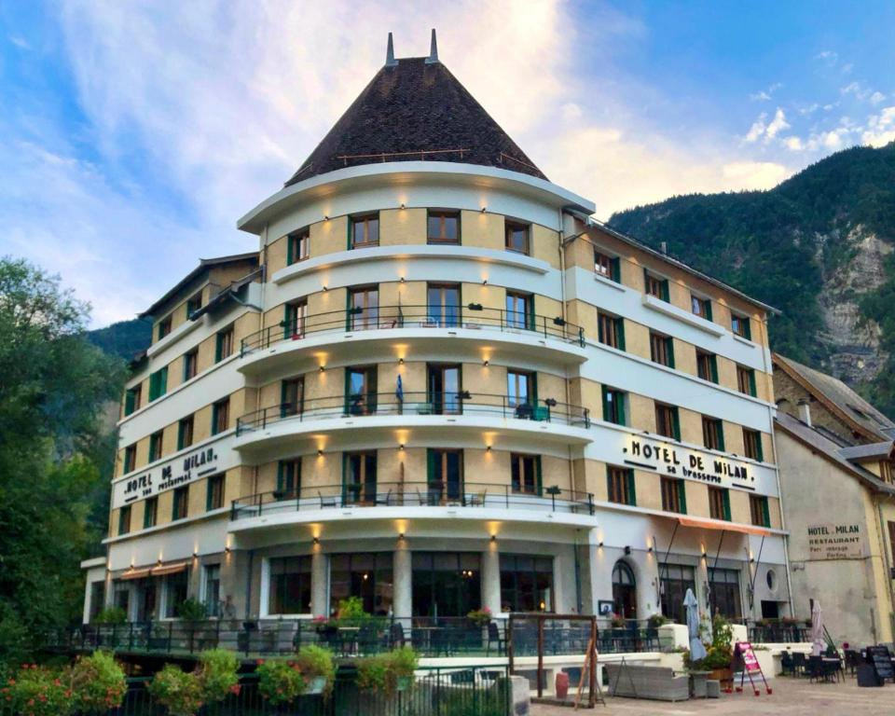
Jour 2
Jeudi 9 Mai 2024
Col de la Motte 1368m
Col de Malissol 1153m
Col de Frest 1441m
Repas de midi Rousset Espinas
Restaurant du Lac du rousset 90 route de Barcelonnette ESPINAS 06 87 01 38 38
Après-midi :40Kms Barcelonnette :2 choix possible
1 : Pour « les tranquilles » repos à l’hôtel
2 : Pour les autres : circuit de 120 kms avec 4 Cols (nous roulons pas trop vite)
Nuit N*2 en D/P Hôtel privatisé avec piscine intérieure
Hôtel le soleil des neiges
04400 La Sauze BARCELONNETTE 04 92 81 05 01
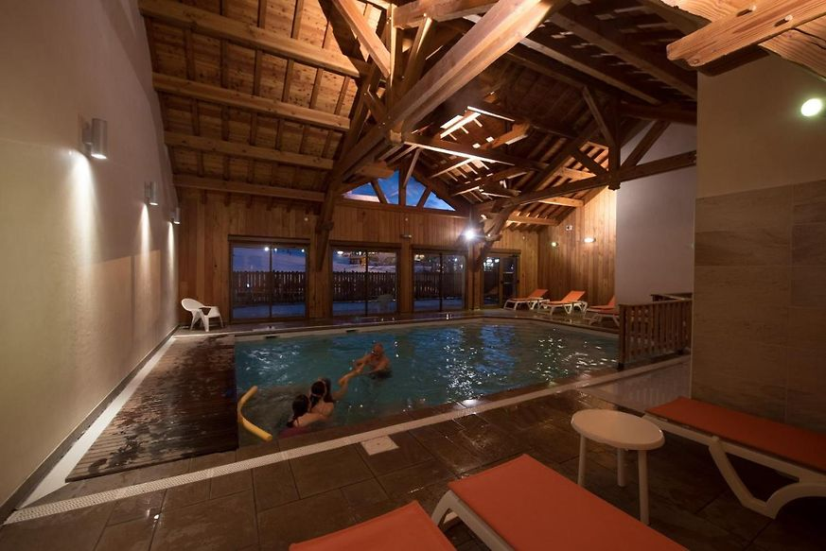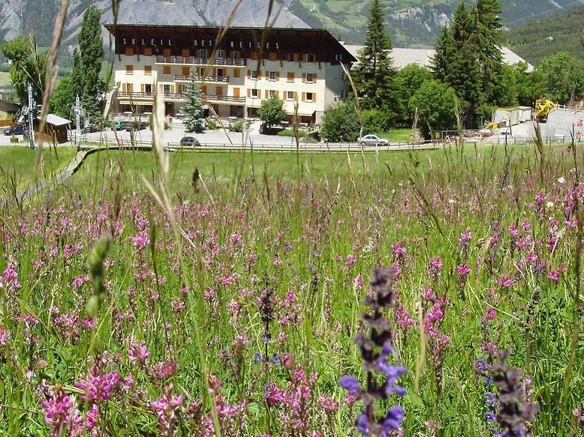
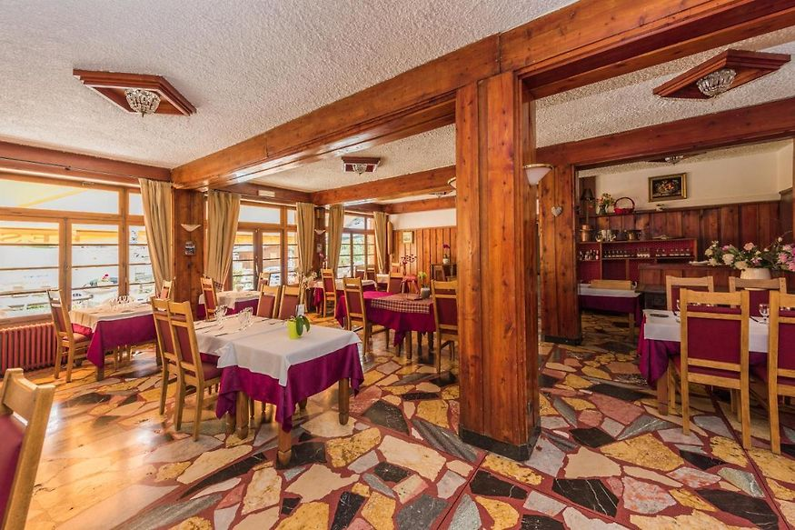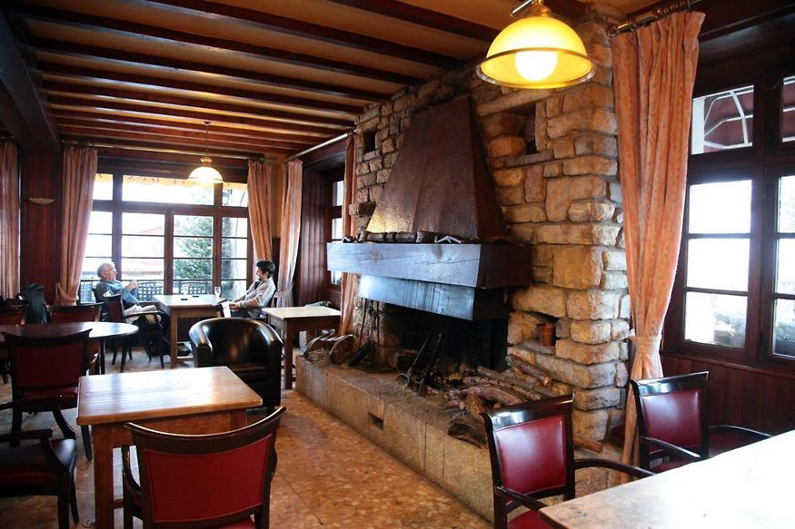
J3
Vendredi 10 Mai 2024
Col de vars 2109m
Col de Izoard 2360m
Col du Lautaret 2057m
Col du Galibier 2642m
Col du Télégraphe 1566m
Repas :
Hôtel de Savoy 25 rue du général Ferrié
73140 St Michel de Maurienne
04 79 56 55 12

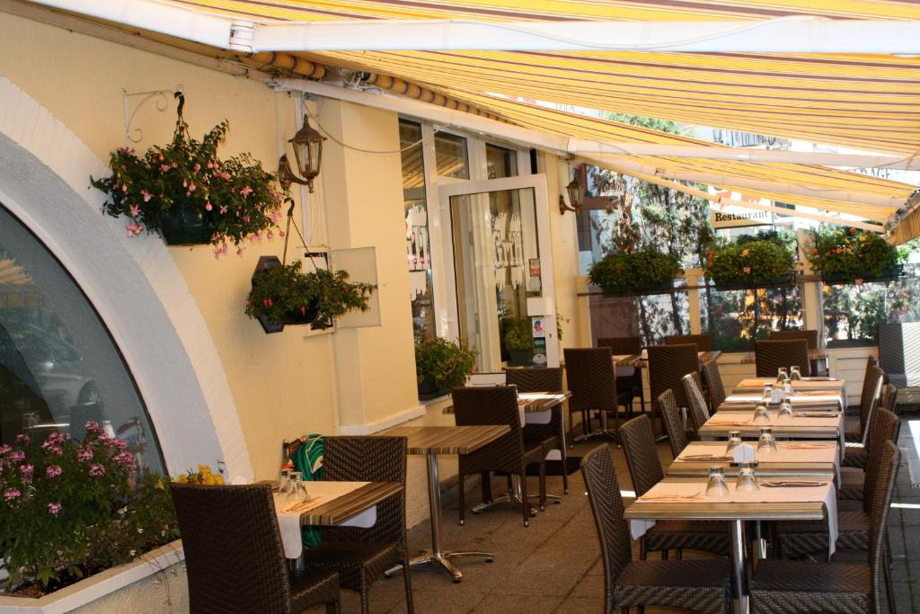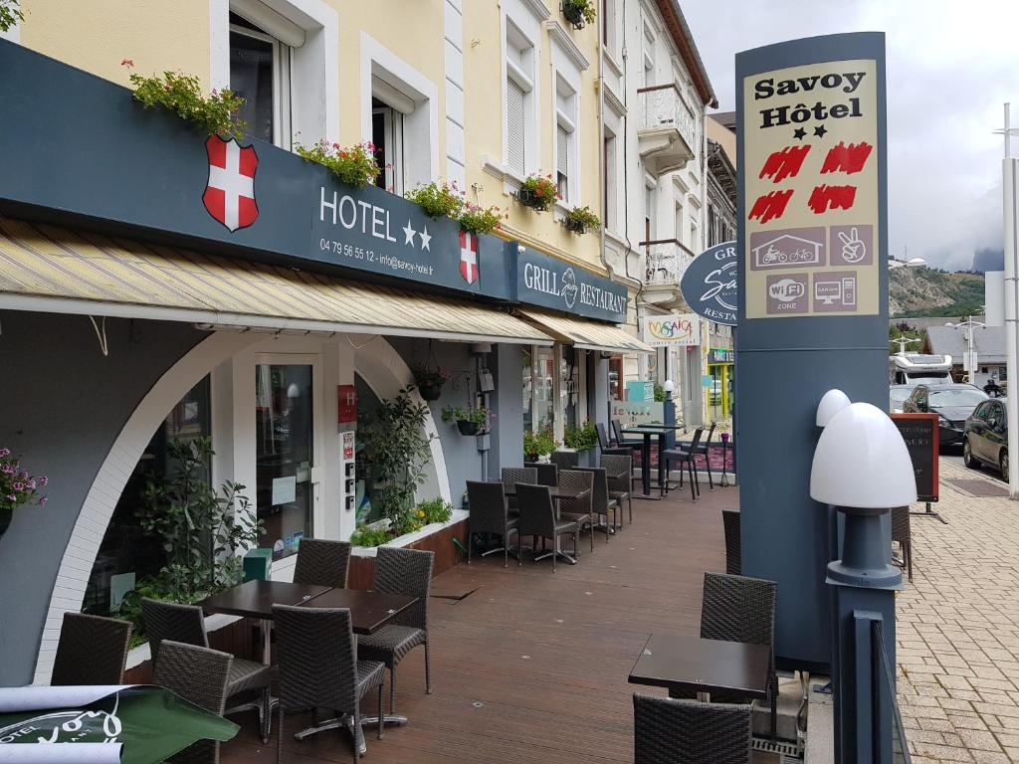
Col de la croix de fer 2067 m
Col du Glandon 1924m
Col de la Madeleine 2000m
2 Nuits en D/P
Inter Hôtel Le Beauregard
691 route d’Albertville
74320 SEVRIER 04 50 52 40 59
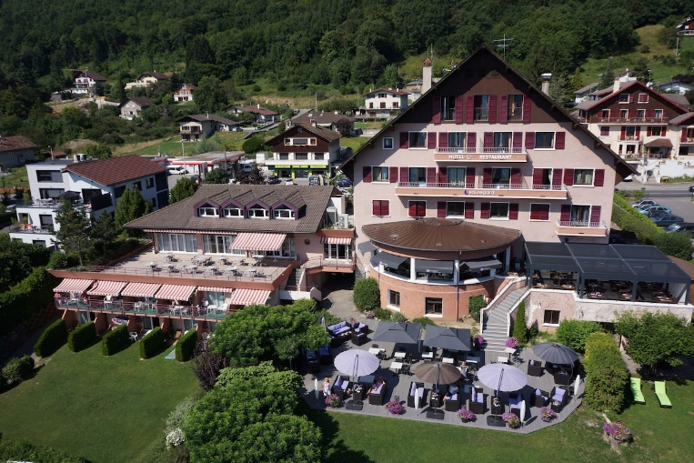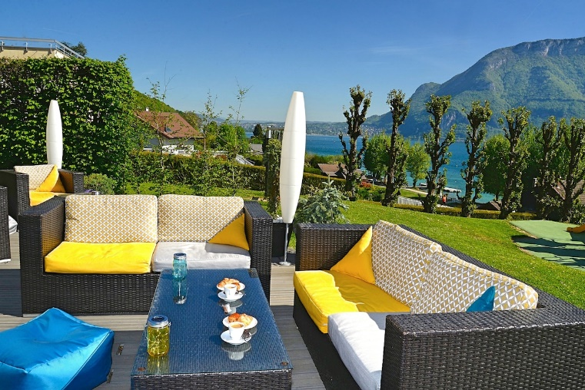
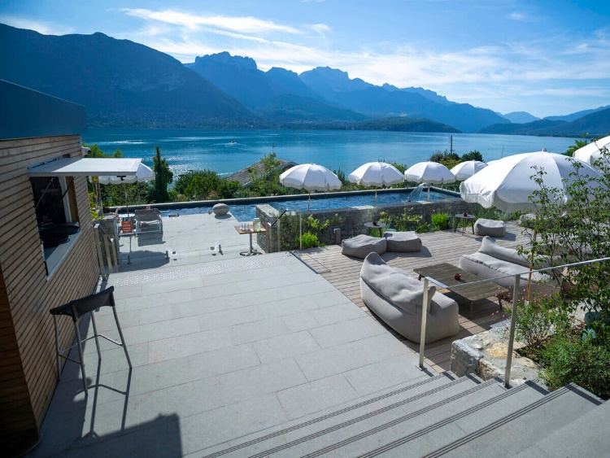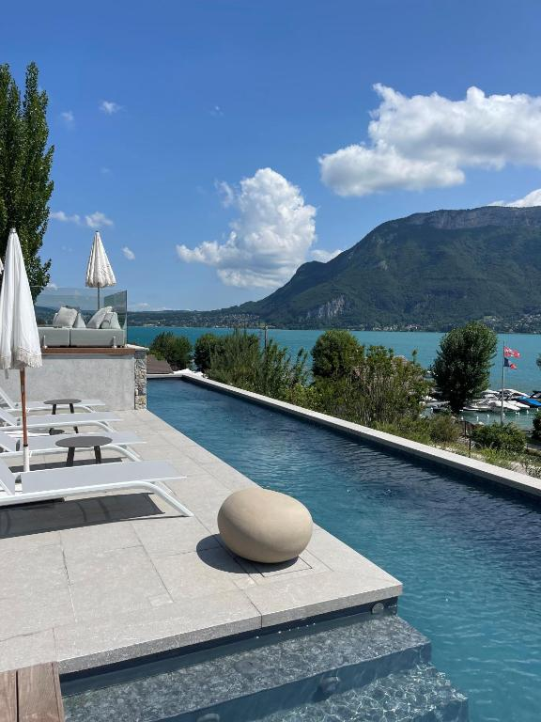
J4 samedi 11 mai 2024
Col de Leschaux 900m
Col du Frène 950m
Col de Tamié 907m
Col du Marais 843m
Col de la croix de Fry 1467m
Col des Aravis 1498m
Col des Saisies 1650m

Repas : Restaurant La Cavale Col des Saisies
04 79 32 51 24
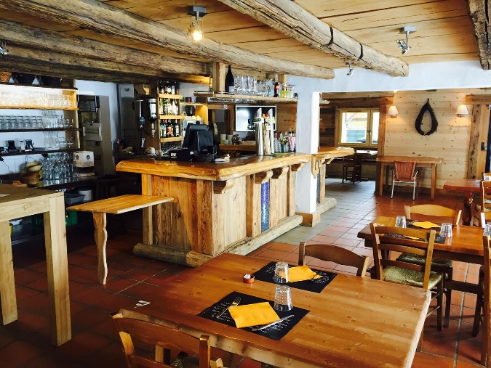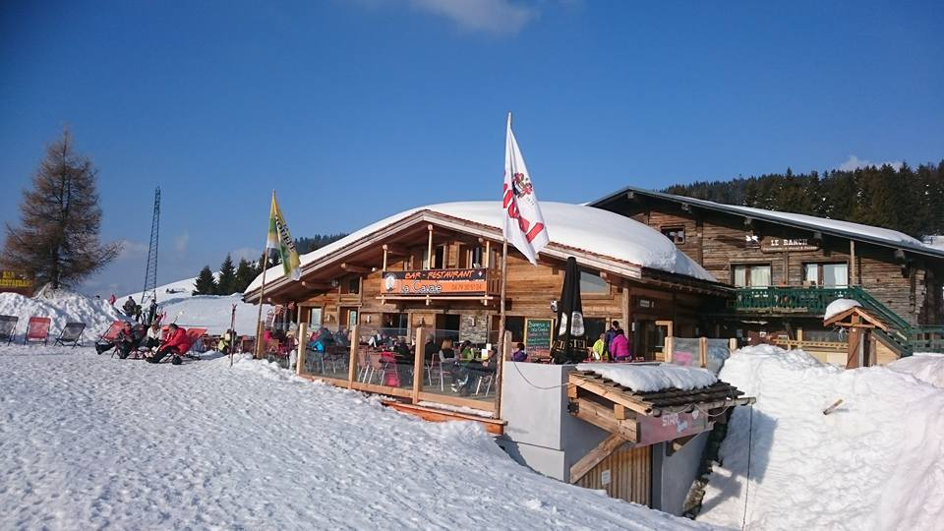

Visite du château de Miolans : Animation « médiéval »

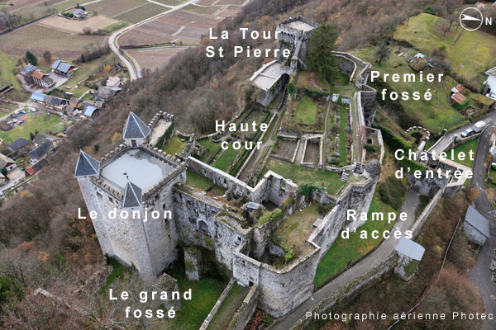
Col du Frène 960m
Col de Leschaux 900m et nuit à l’hôtel à SEVRIER

J5 : Dimanche 12 Mai
Le Semnoz 940m
Col de plein Palais 1174m
Col des Prés 1142m
Aix Les Bains
Restaurant IDYLLE
Bd Gaston Mollex
73100 Brison- St- Innocent 04 57 34 01 47
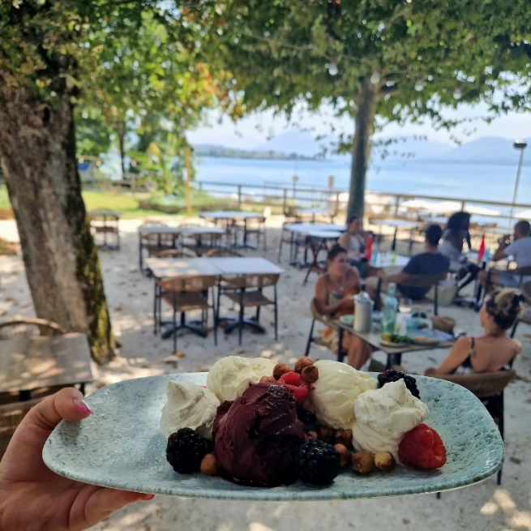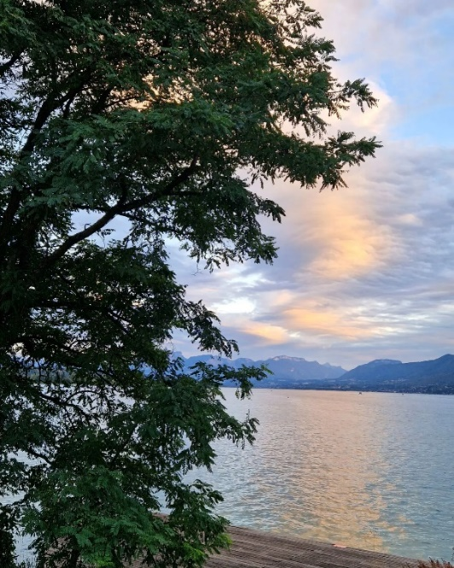

Dimanche après midi .
Retour à la Maison

